Муниципальное общеобразовательное учреждение
«Средняя общеобразовательная школа №103»
Ленинского района г. Саратов

Формирование функциональной грамотности на уроках биологии по теме «Кровь»

Подготовили:
учитель биологии
Пилипенко Виктория Николаевна,
учитель биологии и химии
Мусагалиев Марат Максутович,
учитель биологии
Фартукова Татьяна Николаевна.

г. Саратов
2022 год.

Формирование функциональной грамотности на уроках биологии по теме «Кровь»
На сегодняшний день главными функциональными качествами личности являются способность творчески мыслить и находить нестандартные решения, инициативность, умение выбирать профессиональный путь, готовность обучаться в течение всей жизни.
Биологические знания – компонент общечеловеческой культуры, основа для формирования научной картины мира. На уроках биологии важно показать учащимся значимость биологических знаний, возможность их применения в жизни для сохранения здоровья, адекватного взаимодействия с окружающей средой.
Грамотность – это уровень образованности человека, способность использовать основные способы познавательной деятельности через восприятие и передачу информации. Функциональная грамотность – способность человека вступать в отношения с внешней средой и максимально быстро адаптироваться и функционировать в ней. В процессах обучения и образования во все времена было важно связать эффективно полученные знания в дальнейшей жизнедеятельности человека, что давало возможность подрастающему поколению гармонично войти в общество, стать полноправным ее членом.
Функциональная грамотность – понятие метапредметное, и поэтому она формируется при изучении разных школьных дисциплин.
Все виды грамотностей направлены на формирование ключевых компетенций обучающихся, позволяющих школьникам решать сложные задачи: критическое мышление, креативность, коммуникативность, сотрудничество в решении проблем. Как школьники решают задачи в новых изменяющихся условиях – формируют такие черты характера как: любознательность, инициативность, приспособляемость, социальная и культурная осведомленность, упорство, лидерство.
Так как мы являемся учителями биологии, то нам необходимо на своих уроках формировать естественнонаучную грамотность учащихся, то есть научить их эффективно применять усвоенные знания в практической ситуации успешно использовать в процессе социальной адаптации.
Особое место в представлении о функциональной грамотности занимает деятельностная грамотность, или способность ставить и изменять цели и задачи собственной деятельности, осуществлять коммуникацию, реализовывать простейшие акты деятельности в ситуации неопределенности, применяя естественнонаучную грамотность. Так, понятие естественнонаучной грамотности, под которым понимается не только владение учащимися традиционными умениями, знаниями и навыками, но и в жизни нужно уметь использовать полученные знания на практике.
Согласно такому представлению о функциональной грамотности, уровнем сформированности естественнонаучной грамотности учитываются следующие умения учащихся:
- использовать естественнонаучные знания в жизненных ситуациях;
- выявлять вопросы, на которые может ответить естествознание;
- выявлять особенности естественнонаучного исследования;
- делать выводы на основе полученных данных;
- формулировать ответ в понятной для всех форме.
- уметь описывать, объяснять и прогнозировать естественнонаучные явления;
- уметь интерпретировать научную аргументацию и выводы, с которыми они могут встретиться в средствах массовой информации;
- понимать методы научных исследований;
- выявлять вопросы и проблемы, которые могут быть решены с помощью научных методов.
Одним из эффективных приемов, направленных на формирование функциональной грамотностей школьников является решение практико-ориентированных задач. Эти задачи могут быть теоретические, экспериментально-теоретические, расчетные, изобретательские.
В своей практике мы используем следующие примеры заданий на формирование функциональной грамотности у учащихся по биологии
Как показывает опыт педагогической деятельности, ученики могут знать суть вопроса, но не всегда могут поделиться своими знаниями, т. е. их коммуникативная компетентность не сформирована полностью. С одной стороны, хорошо известно, что глубокое, основательное понимание предмета формируется тогда, когда ты можешь донести очень сложную информацию доступным собеседнику языком. С другой стороны, при решении заданий учащемуся приходится все чаще опираться на свой жизненный опыт, привлекать знания, полученные на других предметах естественнонаучного цикла, уметь высказывать предположения, принимать решения или отвергать их.
Использование различных заданий на уроках возможно при индивидуальных и групповых методах работы. Их можно использовать при изучении нового материала и в качестве домашней работы. Самое главное, чтобы ученик пытался сам найти решение в данной ситуации, мог высказать предположение о происходящем процессе и сделать выводы. Предложенные для учащихся задания способствуют развитию таких компетентностей, как информационная, коммуникативная, бытовая, познавательная. Задания ориентированы на активизацию учебной работы школьников, формирование у них организованности, способности самостоятельно учиться, находить и использовать нужную информацию, работать в группах, парах, индивидуально, находить решения в нестандартных ситуациях. (ПОЯСНЕНИЕ ПЕРЕД БЛОКАМИ)
Современные подходы в образовании, ориентированные на результат, требуют изменений в учебной подготовке учащихся.
Список использованных источников:
1.Фролова П.И. К вопросу об историческом развитии понятия «Функциональная грамотность» в педагогической теории и практике // Наука о человеке: гуманитарные исследования. 2016. №1 (23). URL: https://cyberleninka.ru/article/n/k-voprosu-ob-istoricheskom-razvitii-ponyatiya-funktsionalnaya-gramotnost-v-pedagogicheskoy-teorii-i-praktike (дата обращения: 23.01.2020).
2. Киселев Ю.П., Ямщикова Д.С. «Естественно-научная грамотность. Живые системы. Тренажер 7-9 классы», Москва, «Просвещение», 2020.
3.ФИПИ открытый банк задания ОГЭ и ЕГЭ
4.ФИПИ открытый банк заданий для оценки естественнонаучной грамотности (VII-IX классы)
5.Нетрадиационные уроки по биологии в 5-11 классах.Автор-составитель М.В.Высоцкая .Издательство "Учитель", Волгоград.
6. Тестовые задания по биологии.Человек.9 класс.Книга для учителя, И.А.Степанов, Москва "Просвещение"
7.Олимпиады по биологии,9класс, А.В.Науменко, Волгоград
8. В.С. Рохлов. Биология.Гиа.Экспресс-диагностика,8класс,44 диагностических варианта, Москва "Национальное образование"
9.Биология в таблицах и схемах, Издание 2-е, Санкт-Петербург.

Блок 1. Биологические термины и схемы
Понятие | Определение | Содержание
Кровь | жидкая ткань, состоящая из плазмы и клеток, выполняющая транспортную, защитную и гуморальную функции. | I состав : 1.Плазма;  2. Клетки.  II Виды клеток:  1. Эритроциты;  2. Тромбоциты;  3. Лейкоциты.
Плазма крови | жидкая часть крови, состоящая из воды и сухого остатка. | I Химический состав:  1. Вода;  2. Минеральные вещества; 3.Органические вещества
Эритроциты | красные кровяные клетки, лишенные ядра, содержащие гемоглобин и участвующие в переносе кислорода и углекислого газа.
Гемоглобин | дыхательный пигмент красного цвета, находящийся в эритроцитах, состоящий из гема и глобина, участвующий в переносе кислорода. | I. Строение:  1. Глобин;  2. Гем.  II. Виды:  1.Оксигемоглобин;  2. Миоглобин
Гем | небелковая часть гемоглобина, содержащая железо, определяющая способность гемоглобина соединяться с кислородом и отщеплять его.
Оксигемоглобин | непрочное соединение с кислородом, образующееся в органах дыхания.
Миоглобин | дыхательный пигмент, идентичный гемоглобину, содержащийся в мышцах, обеспечивающий снабжение работающих мышц кислородом.
Лейкоциты | белые клетки крови, имеющие ядро, выполняющие защитные функции. | Виды:  1.Зернистые;  2.Незернистые.
Зернистые лейкоциты | лейкоциты, имеющие гранулы в цитоплазме, напоминающие зерна. | I.Виды:  1.Нейтрофилы  2.Эозинофилы  3.Базофилы  II.Функции:  1.Фагоцитоз  2.Нейтрализация ядов бактерий  3.Выработка биологически активных веществ
Нейтрофилы | зернистые лейкоциты, способные к фагоцитозу.
Эозинофилы | зернистые лейкоциты, нейтрализующие яды бактерий.
Базофилы | зернистые лейкоциты, синтезирующие ряд биологически активных веществ.
Фагоцитоз | защитное приспособление организма, выражающееся в захватывании и переваривании моноцитами и нейтрофилами бактерий и остатков разрушенных клеток.
Гепарин | биологически активное вещество, синтезируемое базофилами, препятствующее свертыванию крови в организме.
Гистамин | биологически активное вещество, синтезируемое базофилами, расширяющее капилляры и стимулирующее секрецию соляной кислоты в желудке.
Незернистые лейкоциты | лейкоциты, не имеющие гранул в цитоплазме. | I. Виды:  1.Лимфоциты  2.Моноциты.  II.Функции:  1.Образование антител  2.Фагоцитоз
Лимфоциты | незернистые лейкоциты, участвующие в выработке иммунитета путем образования антител.
Антитела | сложные белки, вырабатываемые лимфоцитами при взаимодействии с чужеродными веществами и клетками, способствующие их разрушению.
Моноциты | незернистые лейкоциты, имеющие крупные размеры и способные к фагоцитозу.
Тромбоциты | бесцветные форменные клеточные элементы крови, выполняющие разные функции | Функции:  I.Защитная II.Регуляторная III.Ссвертывание крови
Фибриноген | растворенный белок плазмы крови, способный превращаться в нерастворенный белок фибрин.
Фибрин | белок, образующийся из фибриногена при свертывании крови, составляющий основу тромба, закупоривающего сосуды при повреждениях.
Гемофилия | наследственное заболевание, сопровождающееся понижением или отсутствием свертываемости крови.
Малокровие | состояние, связанное с уменьшением общего количества эритроцитов и гемоглобина в них.
Иммунитет | состояние невосприимчивости организма микробам и другим чужеродным телам и веществам. | Виды:  1.Естественный 2.Искусственный.
Естественный иммунитет | невосприимчивость к заболеваниям, полученная организмом по наследству или приобретенная в результате перенесенного заболевания. Бывает врожденный и приобретенный после болезни. | Виды естественного иммунитета:  1.Врожденный  2.Приобретенный после болезни
Искусственный иммунитет | невосприимчивость к тому или иному заболеванию, возникающая при введении в организм вакцины или лечебной сыворотки | Виды искусственного иммунитета: 1.Активный 2.Пассивный
Искусственный активный иммунитет | невосприимчивость к тому или иному заболеванию, возникшая после введения в организм вакцины.
Вакцина | препарат, содержащий ослабленных или убитых возбудителей болезней или продукты их жизнедеятельности.
Искусственный пассивный иммунитет | иммунитет, возникший после введения в организм больного лечебной сыворотки.
Лечебная сыворотка | препарат крови без фибриногенов, содержащий готовые антитела.
Группа крови | индивидуальная иммунологическая характеристика крови, различающаяся у особей одного вида наличием или отсутствием определенных антигенов в эритроцитах и антител в плазме крови. | I По антигенам:  I –O, II – A,  III – B, IV – AB II По антителам:  I –AB, II – B,  III – A, IV - O
Антигены | сложные органические вещества, способные при поступлении в организм вызывать иммунную реакцию, ведущую к образованию антител.
Донор | человек, дающий кровь для переливания или ткани и органы для пересадки другому лицу.
Реципиент | человек, получивший кровь для переливания или ткани и органы для пересадки.

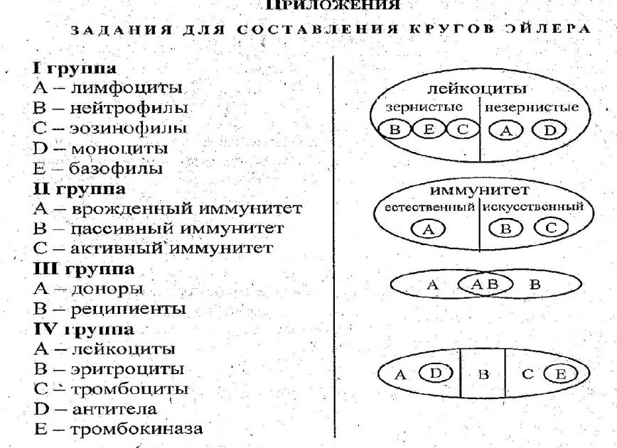

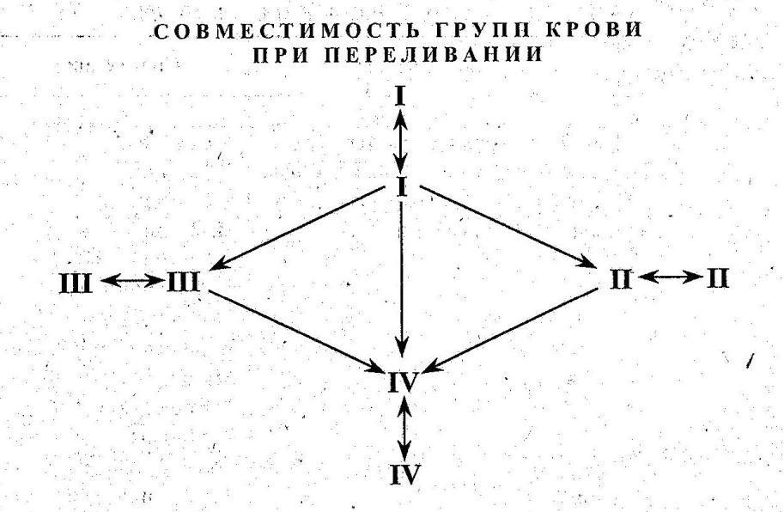
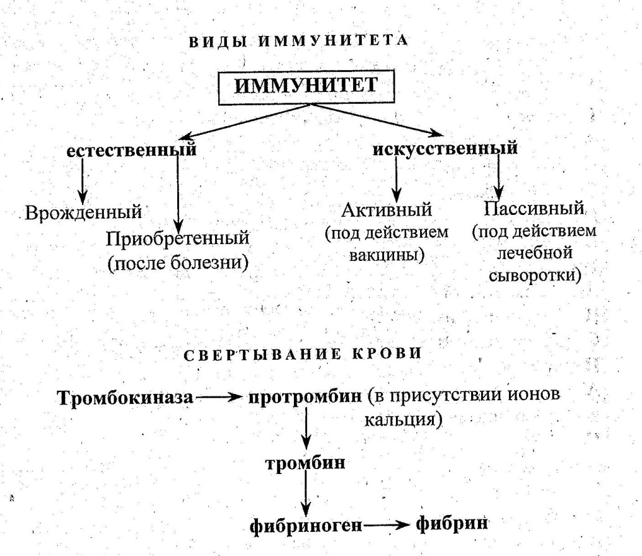

Общий анализ крови
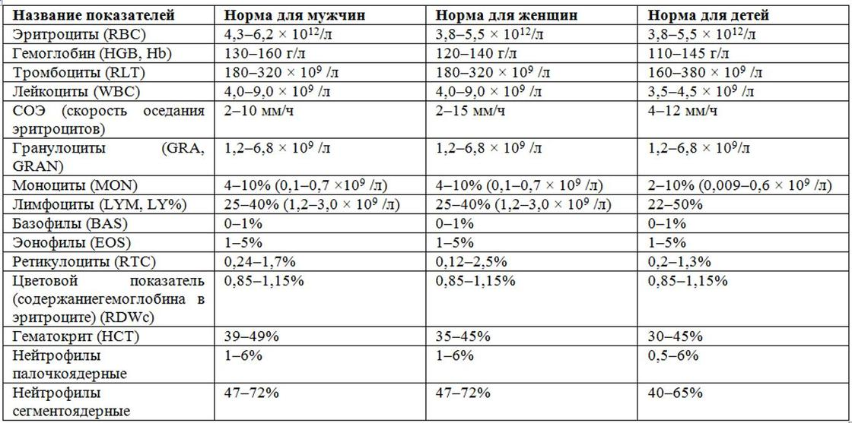

Блок 2. Работа с текстом (задания взяты из ФИПИ)
1. РЕГУЛИРОВАНИЕ В ОРГАНИЗМЕ ЧИСЛЕННОСТИ ФОРМЕННЫХ ЭЛЕМЕНТОВ КРОВИ

Численность форменных элементов крови должна быть оптимальной
и соответствовать уровню обмена веществ, зависящему от характера и интенсивности работы органов и систем, условий существования организма. Так, при повышенной температуре воздуха, интенсивной мышечной работе и низком давлении количество клеток крови увеличивается. В этих условиях затрудняется образование оксигемоглобина, а обильное потоотделение приводит к увеличению вязкости крови, уменьшению её текучести; организм испытывает недостаток кислорода.
На эти изменения наиболее быстро реагирует вегетативная система человека: из кровяного депо выбрасывается находящаяся в нём кровь; из-за повышенной активности органов дыхания и кровообращения возникает одышка, сердцебиение; возрастает давление крови; снижается уровень обмена веществ.
При продолжительном нахождении в таких условиях включаются нейрогуморальные механизмы регуляции, активизирующие процессы образования форменных элементов. Например, у жителей горных местностей число эритроцитов повышается до 6 млн в 1 мм³, а концентрация гемоглобина приближается к верхнему пределу. У людей, занятых тяжёлым физическим трудом, отмечается хронический рост количества лейкоцитов: они активно утилизируют обломки повреждённых мышечных клеток.
Количество форменных элементов в крови контролируется рецепторами, которые располагаются во всех кроветворных и кроверазрушающих органах: красном костном мозге, селезёнке, лимфатических узлах. От них информация поступает в нервные центры головного мозга, в основном гипоталамус. Возбуждение нервных центров рефлекторно включает механизмы саморегуляции, изменяет деятельность системы крови в соответствии с требованиями конкретной ситуации.
В первую очередь увеличивается скорость движения и объём циркулируемой крови. В случае, если организму не удаётся быстро восстановить гомеостаз,
в работу включаются железы внутренней секреции, например гипофиз.
Любое изменение характера нервных процессов в коре больших полушарий при всех видах деятельности организма отражается на клеточном составе крови. При этом включаются долгосрочные механизмы регуляции кроветворения и кроверазрушения, ведущая роль в которых принадлежит гуморальным влияниям.
Специфическое действие на образование эритроцитов оказывают витамины. Так, витамин В₁₂ стимулирует синтез глобина, витамин В₆ – синтез гема, витамин В₂ ускоряет образование мембраны эритроцита, а витамин А – всасывание в кишечнике железа.
А. Используя содержание текста «Регулирование в организме численности форменных элементов крови» и знания из школьного курса биологии, ответьте на вопросы.
1) Что означает понятие «форменные элементы крови»?
2) В каких жизненных ситуациях у здорового человека количество форменных элементов крови может резко измениться? Приведите не менее двух таких ситуаций.
3) Ион какого химического элемента входит в состав гемоглобина?

Б. Используя содержание текста «Регулирование в организме численности форменных элементов крови» и знания из школьного курса биологии, ответьте на вопросы и выполните задание.
1) Какие процессы происходят в крови организма человека при физической нагрузке?
2) О каких форменных элементах крови не упоминается в тексте?
3) Где расположены рецепторы, контролирующие количество форменных элементов крови?

В. Используя содержание текста «Регулирование в организме численности форменных элементов крови», ответьте на вопросы и выполните задание.
1) Какая железа внутренней секреции участвует в регуляции количества форменных элементов в крови?
2) К каким изменениям в крови приводит обильное потоотделение?
3) Составьте рефлекторную дугу регуляции количества лейкоцитов человека.

- СОВРЕМЕННЫЕ ВАКЦИНЫ И СЫВОРОТКИ
С глубокой древности людям были известны такие страшные заболевания, как чума, холера, оспа, коклюш, сибирская язва, столбняк. Эпидемии многих из этих болезней приводили к гибели миллионов людей, которые были совершенно беззащитны перед неминуемой смертью. Так, от чумы в Европе только в 14 веке погибла четверть всего населения. Ещё
в середине 17 века почти каждый человек болел оспой. При этом каждый двенадцатый погибал.
В настоящее время существует хорошо себя зарекомендовавшая система профилактики, где центральным звеном является вакцинация.
В сегодняшней практической медицине существуют разные типы вакцин, каждый из которых имеет определённые достоинства и недостатки.
В качестве живых вакцин обычно используют так называемые ослабленные штаммы возбудителей, которые утратили большинство патогенных свойств. Живые вакцины относительно дёшевы, так как для иммунизации требуется небольшая доза вируса, поскольку он размножается в заражённом организме, вызывая выработку антител В-лимфоцитами. Их главный недостаток заключается в том, что иногда у людей с ослабленной иммунной системой они могут вызывать тяжёлые формы заболевания.
Инактивированные вакцины представляют собой препараты убитого патогенного микроорганизма, сохранившего антигенные свойства. Риск заражения при такой вакцинации практически отсутствует. Недостаток этих вакцин – необходимость повторно вводить относительно большие дозы
с определённой периодичностью.
Антитела можно вводить в организм и в готовом виде. Это особенно важно, если заражение уже произошло и на предохранительную прививку уже нет времени. Иммунитет, приобретённый таким образом, будет пассивным.
Чтобы изготовить лечебную сыворотку, берут кровь либо у человека, перенёсшего данное заболевание, либо у животных, которых предварительно иммунизируют, вводя им возбудителя инфекционного заболевания или его токсин. В ответ на это в организме животного вырабатываются защитные антитела. Например, противодифтерийная сыворотка представляет собой антитоксин, который получают путём введения в организм животного ослабленного дифтерийного токсина.
Все вакцины и сыворотки строго специфичны, то есть направлены на определённое заболевание. Например, средством экстренной профилактики столбняка является противостолбнячная сыворотка, содержащая антитоксины к столбнячному токсину.
А. Используя содержание текста «Современные вакцины и сыворотки» и знания из школьного курса биологии, ответьте на вопросы.
1) Какой иммунитет вызывает иммунизация с помощью сыворотки?
2) Какова заслуга в борьбе с эпидемиями английского врача 18 века Э. Дженнера?
3) Где образуются антитела при вакцинации?

Б. Используя содержание текста «Современные вакцины и сыворотки» и знания из школьного курса биологии, ответьте на вопросы.
1) Чем живая вакцина отличается от инактивированной?
2) К какой группе относят заболевания, перечисленные в первом абзаце текста?
3) В чём заключается недостаток использования живых вакцин?
В. Используя содержание текста «Современные вакцины и сыворотки» и знания из школьного курса биологии, ответьте на вопросы.
1) Кто из людей подвергается иммунизации с помощью сыворотки?
2) Какой иммунитет вызывает иммунизация с помощью вакцины?
3) Какова заслуга Л. Пастера в борьбе с эпидемиями?
- СОВРЕМЕННЫЕ МЕТОДИКИ ПЕРЕЛИВАНИЯ КРОВИ
Переливанием крови лечат многие болезни. В случае ранений, ожогов, травм, связанных с опасностью для жизни, переливание крови порой является единственным средством спасения человека от гибели.
В начале ХХ столетия были открыты группы крови. С этого времени стало возможным правильно подбирать донора реципиенту. В результате практически удалось свести к нулю смертность реципиента при данной процедуре.
В настоящее время в медицинской практике используют следующие методики переливания крови: непрямое, прямое, обменное, аутогемотрансфузию.
Наиболее распространённый метод – непрямое переливание цельной крови или её компонентов. Кровь и её компоненты обычно вводят внутривенно. Прямое переливание осуществляется с помощью специальной аппаратуры непосредственно от донора больному внутривенно. К прямым переливаниям крови прибегают при внезапной массовой кровопотере
в случае отсутствия свежезамороженной плазмы, эритроцитной массы.
В этом случае переливают только цельную кровь без консерванта.
Аутогемотрансфузия – переливание собственной крови, заготовленной заблаговременно на консервирующем растворе. При этом методе исключаются осложнения, связанные с несовместимостью крови, переносом инфекционных и вирусных заболеваний. Показаниями к аутогемотрансфузии являются редкая группа крови больного и невозможность подбора доноров, оперативное вмешательство у больных с нарушениями функции печени
и почек.
Переливание цельной крови представляет определённую опасность, так как, помимо необходимых ему компонентов крови – эритроцитов, реципиент получает ненужные для его организма разрушенные лейкоциты, тромбоциты, белки плазмы, антитела, которые могут явиться причиной осложнений.

А. Используя содержание текста «Современные методики переливания крови» и знания из школьного курса биологии, ответьте на вопросы.
1) Что позволило врачам успешно переливать кровь от донора к реципиенту?
2) В каком случае прибегают к аутогемотрансфузионному переливанию крови?
3) Дефицит каких элементов крови будет восполняться в первую очередь
у пострадавшего при анемии, вызванной большой потерей крови?
Б. Используя содержание текста «Современные методики переливания крови»
и знания из школьного курса биологии, ответьте на вопросы.
1) Кто является реципиентом при аутогемотрансфузии?
2) В каком случае прибегают к прямому переливанию крови?
3) Какие особенности крови человека учитываются при её переливании?

- МЕХАНИЗМ ИММУНИТЕТА
Иммунология – это наука о механизмах защитных реакций организма. У её истоков стояли Л. Пастер, И.И. Мечников, П. Эрлих. Л. Пастер применил вакцинацию для предупреждения инфекционных заболеваний. И.И. Мечников разработал клеточную (фагоцитарную) теорию иммунитета. П. Эрлих создал гуморальную теорию, согласно которой невосприимчивость к инфекциям обусловлена выработкой защитных белковых веществ – антител.
В настоящее время иммунитет подразделяют на неспецифический и специфический. Неспецифическая клеточная защита осуществляется фагоцитами крови, которые поглощают из крови чужеродные элементы – бактериальные клетки, белковые молекулы и другие мельчайшие частицы.
Специфический иммунитет образуется на конкретный антиген, и при повторном заражении организм реагирует только на него. В специфических иммунных реакциях участвуют Т и В-лимфоциты. Т-лимфоциты узнают и поражают чужеродные вещества и пересаженные ткани, а также собственные раковые клетки организма, то есть участвуют в создании специфического клеточного иммунитета. В- лимфоциты созревают в лимфоидных узелках кишечника. Они участвуют в выработке специфических белков-антител, способных нейтрализовать определенные антигены, растворяя или склеивая их. Специфический иммунитет бывает врождённый и приобретённый. При приобрётенном иммунитете антитела образуются в течение жизни, а при врождённом иммунитете они имеются в крови от рождения.

Используя содержание текста «Механизм иммунитета» и знания из школьного курса биологии, ответьте на следующие вопросы.
1) Кто является создателем теории клеточного иммунитета?
2) Какие клетки, согласно теории П.Эрлиха, обеспечивают иммунитет?
3) Что, согласно клеточной теории иммунитета, вызывает иммунный ответ организма

Блок 3. Работа с рисунками (задания взяты из ФИПИ; тестовые задания по биологии.Человек.9 класс.Книга для учителя, И.А.Степанов, Москва "Просвещение")
- Рассмотрите микрофотографию, на которой изображена кровь человека. Какой цифрой на ней обозначена клетка, обеспечивающая транспорт газов?
 | 1) | 1
 | 2) | 2
 | 3) | 3
 | 4) | 4

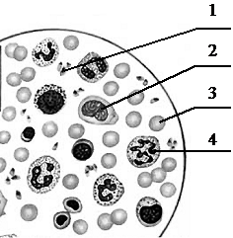

- Часто на спецодежде военнослужащих, спасателей, пожарных, охранников можно встретить специальные нашивки. Что обозначает нашивка, приведённая в задании?
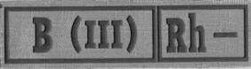
 | 1) | у её обладателя четвёртая группа крови, резус-положительная
 | 2) | у её обладателя третья группа крови, резус-положительная
 | 3) | у её обладателя четвёртая группа крови, резус-отрицательная
 | 4) | у её обладателя третья группа крови, резус-отрицательная

- Как называется процесс, изображенный на рисунках 1-3?
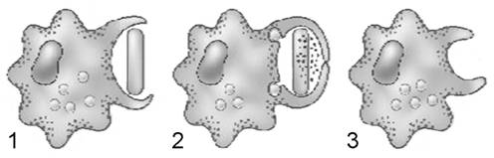
- Денатурация
- Фагоцитоз
- Обмен веществ
- Рефлекс

- В стеклянный стакан, заполненный раствором поваренной соли, поместили эритроциты. Рассмотрите рисунки и определите по внешнему виду эритроцита концентрацию раствора в сосуде Б, если в крови в норме она составляет 0,9%
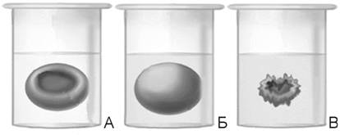
- 1,7 %
- 1,3 %
- 0,9 %
- 0,4 %

- Изображенные на рисунке клетки крови человека выполняют функцию
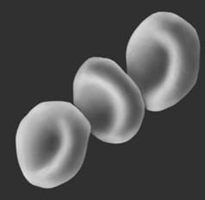
- Секреторную
- Проведения возбуждения
- Носителя наследственной информации
- Транспорта веществ

Блок 4. Выберите правильный ответ (Нетрадиационные уроки по биологии в 5-11 классах.Автор-составитель М.В.Высоцкая .Издательство "Учитель", Волгоград.)
Вариант 1.
1. Внутреннюю среду организма составляют
1) Кровь
2) Кровь, тканевая жидкость
3) Кровь, тканевая жидкость, лимфа
4) Кровь, тканевая жидкость, лимфа, губчатая ткань
2. Кровь- это красная непрозрачная жидкость, состоящая из..
1) Плазмы
2) Плазмы и эритроцитов
3) Плазмы , эритроцитов и лейкоцитов
4) Плазмы , эритроцитов , лейкоцитов и тромбоцитов
3. Содержание эритроцитов в 1 мм3 в крови взрослого человека
1) 100-200 тыс
2) 1-2 млн
3) 2-3 млн
4) 4-5 млн
4. Клеточный иммунитет открыл
1) И.И.Мечников
2) П. Эрлих
3) Л.Пастер
4) Э.Дженнер
5. Иммунитет, вырабатываемый у человека после перенесения инфекционного заболевания
1) Естественный пассивный
2) Естественный активный
3) Искусственный активный
4) Искусственный пассивный
6. На границе между предсердиями и желудочками расположены… клапаны
1) створчатые
2) полулунные
3) предсердечные
4) систолические
7. Стенка камеры сердца толще остальных
1) левого желудочка
2) правого желудочка
3) левого предсердия
4) правого предсердия
8. Фазы сердечной деятельности:
1) сокращение предсердий
2) сокращений желудочков
3) сокращения предсердий и желудочков
4) сокращение предсердий, желудочков и пауза
9. Поражение сосудов мозга
1) инсульт
2) инфаркт
3) гипертония
4) гипотония
Вариант 2
1. Способность биологических систем противостоять изменениям и сохранять внутренний химический состав называется:
1) гомеостаз
2) иммунитет
3) прививка
4) гемофилия
2. Плазма крови- это желтоватая жидкость, состоящая из..
1) воды
2) воды , минеральных веществ
3) воды , минеральных веществ и белков
4) воды , минеральных веществ , белков, жиров и углеводов
3. Содержание лейкоцитов в 1 мм3 в крови взрослого человека
1) 1 млн
2) 100- 200 тыс
3) 10-20 тыс
4) 6-8 тыс
4. Гуморальный иммунитет открыл:
1) И.И.Мечников
2) П. Эрлих
3) Л.Пастер
4) Э.Дженнер
5. Иммунитет, вырабатываемый у человека после вакцинации
1) Естественный пассивный
2) Естественный активный
3) Искусственный активный
4) Искусственный пассивный
6. На границе между артериями и желудочками расположены… клапаны
1) створчатые
2) полулунные
3) предсердечные
4) систолические
7. Аорта отходит от
1) левого желудочка
2) правого желудочка
3) левого предсердия
4) правого предсердия
8.Средняя продолжительность сердечного цикла у человека в покое при пульсе 75уд/мин составляет
1) 0,05с
2) 0,3 с
3) 0,4 с
4) 0,8 с
9. Поражение сосудов сердца
1) инсульт
2) инфаркт
3) гипертония
4) гипотония

Блок 5. Верны ли следующие суждения (задания взяты из ФИПИ)
1. Верны ли суждения о свёртывании крови в организме человека?
А. В свёртывании крови участвуют различные вещества, особо важную роль играют соли кальция и эритроциты, которые при разрушении выделяют
в плазму особый фермент.
Б. Нерастворимый белок фибрин превращается в фибриноген, в котором застревают клетки крови, и образуется тромб.
1) верно только А
2) верно только Б
3) верны оба суждения
4) оба суждения неверны
2. Верны ли суждения об иммунитете?
А. Иммунитет – это состояние организма, при котором повышается численность эритроцитов или содержание гемоглобина в них.
Б. Фагоцитоз и выработка антител обеспечивают иммунитет.
1) верно только А
2) верно только Б
3) верны оба суждения
4) оба суждения неверны

Блок 6. Работа с одаренными детьми (задания взяты из методического пособия: Биология. Экспресс - диагностика.8 класс, В.С.Рохлов)
А. Выберите один правильный ответ из нескольких вариантов:
1. В растворе NaCI какой концентрации можно пронаблюдать «лаковую» кровь?
А) 0,9%
Б) 1%
В) 0,2%
Г) 1,8%
Д) 5,6%
2. Какое вещество максимально активно соединяется с гемоглобином?
А) О₂
Б) СО₂
В) СО
Г) С₆Н₆
Д) С₂Н₅ОН
3. К какому классу органических соединений относится фибриноген?
А) к белкам
Б) к жирам
В) к углеводам
Г) к витаминам
Д) к нуклеиновым кислотам
4. В каких клетках крови поселяется малярийный плазмодий?
А) в эритроцитах
Б) в лейкоцитах
В) в тромбоцитах
Г) в лимфоцитах
Д) в моноцитах
5. В эритроцитах какой группы крови отсутствует агглютиногены?
А) I группы
Б) II группы
В) III группы
Г) IV группы
6. У взрослого человека количество крови составляет примерно:
А) 1 - 2 % массы тела
Б) 3 - 4 % массы тела
В) 5 - 6 % массы тела
Г) 7 - 8 % массы тела
Д) 9 - 10 % массы тела
7. Во сколько раз уменьшилась бы площадь поверхности эритроцита, если бы он имел шарообразную форму?
А) в 2,5 раза
Б) в 1,6 раз
В) в 3,4 раза
Г) в 0,1 раза
Д) в 4 раза
8.Что произойдет с кровью человека, переехавшего с морского побережья в горы?
А) возрастает количество лейкоцитов
Б) возрастает количество эритроцитов
В) возрастает количество тромбоцитов
Г) возрастает количество плазмы
Д) изменений не происходит
9. Артериальная кровь обладает ярко-алой окраской, обусловленной:
А) кислородом
Б) гемоглобином
В) оксигемоглобином
Г) карбогемоглобином
Д) углекислым газом

Б. Впишите недостающий термин:
1. Разрушение эритроцитов в гипотоническом растворе, сопровождающееся переходом гемоглобина в раствор, называется____________.
2. Нерастворимое состояние белка фибриногена, находящегося в плазме крови, называется __________.
3. Фермент, катализирующий превращение протромбина в тромбин, называется ___________.
4. Металл, входящий в состав гема, называется _________.
5. Склеивание эритроцитов при переливании крови, не подходящей по группе, называется _________.
6. Процентное соотношение различных форм лейкоцитов выражается ____________.
7. Соединение, состоящее из гемоглобина и соединенного с ним кислорода, называется__________.
8. Поглощение и переваривание лейкоцитами различных чужеродных элементов, называется_________.
9. Наследственное заболевание несвертываемости крови называется_____________.
10.Человек, получающий кровь от донора, называется ______________.
11.Способность крови удерживать постоянство реакции и смягчать резкость ее колебаний, называется____________.
12. Фермент, содержащийся в крови и ответственный за растворение фибрина, называется_________.
13. Вещества, вырабатываемые организмом в ответ на появление антигенов, называется___________.

В. Дайте развернутый ответ.
1. В вашем распоряжении имеется проба крови неизвестной группы и сыворотки I и II групп крови. Каким образом можно определить неизвестную группу крови?
2. При некоторых болезнях вводят в организм сыворотку крови животных, содержащую иммунные тела. Приобретенный таким образом иммунитет сохраняется лишь некоторое время и называется пассивным. Почему такой иммунитет не остается на всю жизнь?

